Nhận Xét Giáo Viên

Bình Dương, Ngày …. Tháng …. Năm 2016

Mục Lục

Chương 1: Cơ sở lý thuyết GIS 4

I. Tổng quan về GIS 4

II. Các thành phần của GIS 4

III. Một số công cụ phát triển GIS 5

Chương 2: Xây dựng bản đồ GIS cho tp.Thủ Dầu Một 6

I. Đặt vấn đề 6

II. Mục tiêu đề tài 6

III. Phân tích thiết kế 6

1. Mô hình ERD 7

2. Cơ sở dữ liệu 7

IV. Các loại dữ liệu 8

1. Dữ liệu phi không gian 8

2. Dữ liệu không gian 9

Chương 3:Kết quả đạt được 11

I. Chức năng bản đồ 11

II. Demo bản đồ 11

1. Màn hình chính của webgis 11

2. Chức năng tùy chỉnh layer hiển thị 12

III. Thử nghiệm 12

IV. Kết luận 12

V. Tài liệu tham khảo 13

Chương 1: Cơ sở lý thuyết GIS

1. **Tổng quan về GIS**

* “Hệ thông tin địa lý (HTTĐL) - Geographical Information System (GIS) là một tổ chức tổng thể của bốn hợp phần: phần cứng máy tính, phần mềm, tư liệu địa lý và người điều hành, được thiết kế hoạt động một cách có hiệu quả nhằm tiếp nhận, lưu trữ, điều khiển, phân tích và hiển thị toàn bộ các dạng dữ liệu địa lý.
* HTTĐL có mục tiêu đầu tiên là xử lý hệ thống dữ liệu trong môi trường không gian địa lý”. (Viện nghiên cứu môi trường Mỹ - Environmental System Research Institute (ESRI), 1994).

1. **Các thành phần của GIS**

* Con người
* Dữ liệu
* Phương pháp phân tích
* Phần mềm
* Phần cứng

Các thành phần này kết hợp với nhau nhằm tự động quản lý và phân phối thông tin thông qua biểu diễn địa lý.

* *Con người*

Con người là thành phần quan trọng nhất, là nhân tố thưc hiện các thao tác điều hànhsự hoạt động của hệ thống GIS. Người dùng GIS là những người sử dụng các phần mềm GIS để giải quyết các bài toánkhông gian theo mục đích của họ. Họ thường là những người được đào tạo tốt về lĩnh vựcGIS hay là các chuyên gia. Người xây dựng bản đồ: sử dụng các lớp bản đồ được lấy từ nhiều nguồn khác nhau,chỉnh sửa dữ liệu để tạo ra các bản đồ theo yêu cầu.

* *Dữ liệu*

Một cách tổng quát, người ta chia dữ liệu trong GIS thành 2 loại:

* Dữ liệu không gian (spatial) cho ta biết kích thước vật lý và vị trí địa lý của các đốitượng trên bề mặt trái đất.
* Dữ liệu thuộc tính (non-spatial) là các dữ liệu ở dạng văn bản cho ta biết thêm thôngtin thuộc tính của đối tượng
* *Phương pháp phân tích*

Các chuyên gia điều hành GIS bằng các hàm, thủ tục và các  
quyết định. Đó là tập hợp kinh nghiệm của con người và là phần không thể thiếu được của GIS.

* *Phần cứng*

Là các máy tính điện tử: PC, mini Computer, MainFrame … là các thiết bị mạng cầnthiết khi triển khai GIS trên môi trường mạng. GIS cũng đòi hỏi các thiết bị ngoại vi đặcbiệt cho việc nhập và xuất dữ liệu như: máy số hoá (digitizer), máy vẽ (plotter), máy quét(scanner)…

* *Phần mềm*

Hệ thống phần mềm GIS rất đa dạng. Mỗi công ty xây dựng GIS đều có hệ phần mềmriêng của mình. Tuy nhiên, có một dạng phần mềm mà các công ty phải xây dựng là hệ quảntrị CSDL địa lý. Dạng phần mềm này nhằm mục đích nâng cao khả năng cho các phần mềm CSDL thương mại trong việc: sao lưu dữ liệu, định nghĩa bảng, quản lý các giao dịch do đóta có thể lưu các dữ liệu đồ địa lý dưới dạng các đối tượng hình học trực tiếp trong các cộtcủa bảng quan hệ và nhiều công việc khác.

1. **Một số công cụ phát triển GIS**

* MapInfo Professional 12.5 dùng cho việc số hóa bản đồ.
* PostgreSQL 8.3
* Hệ quản trị CSDL quan hệ nguồn mở.
* PostGIS 1.5 for PostgreSQL 8.3
* Plugin bổ sung khả năng quản lý dữ liệu không gian cho PortgreSQL.
* Tomcat và Geoserver
* OpenLayers 2.11 - Một thư viện JavaScript thuần dùng để hiển thị dữ liệu bản đồ trong hầu hết các trình duyệt web hiện đại và không phụ thuộc phía máy chủ.

Notepad++ v5.9.8 dùng để viết mã PHP, JavaScript, HTML, CSS.

1. **Giới thiệu về Openlayer**

* OpenLayers là một bộ thư viện Javascript cho phép hiển thị bản đồ tại các ứng dụng web được sử dụng khá phổ biến ngày nay.
* Là bộ thư viện mã nguồn mở, miễn phí được phát triển bởi cộng đồng phần mềm mã nguồn mở
* Hỗ trợ nhiều loại dịch vụ (WMS, WFS, WCS...) và mapserver như ArcGIS, Geoserver, Mapserver
* Đọc dịch vụ từ các Bản đồ như Google Map, OpenStreetMap,...
* **Hướng dẫn sử dụng:**

B1: Vào trang <https://openlayers.org/>

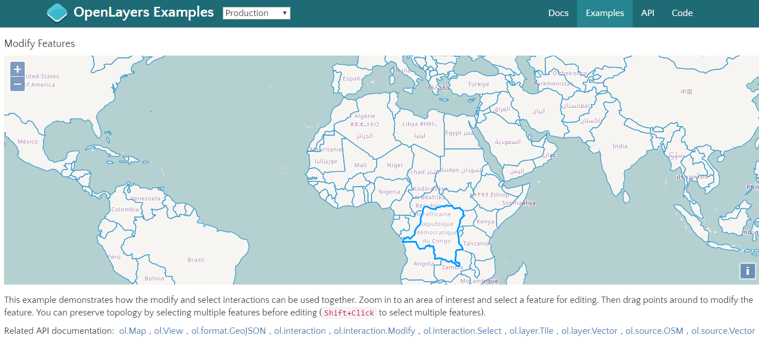B2: Click vào tab Examples. Chọn style cần sử dụng, phần dưới có code demo cho chúng ta xem.Ví dụ ta chọn Modify Feature

Bên dưới có code hướng dẫn chúng ta làm theo 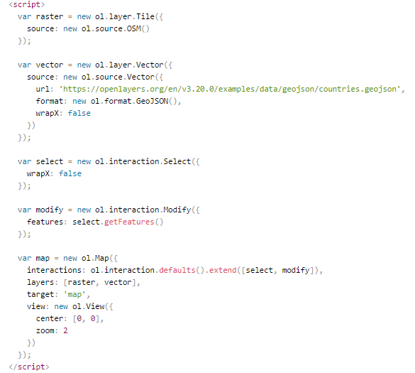

Tương tự chúng ta có rất nhiều style để cài đặt.

Chương 2: Xây dựng bản đồ GIS cho tp.Thủ Dầu Một

1. **Đặt vấn đề**

Thành phố Thủ Dầu Một được đặc trưng bởi nhiều di tích lịch sử đáng chú ý, nhiều di tích, văn hóa lịch sử được lưu trữ cho đến nay . Với địa điểm thuận lợi, Thủ Dầu Một là nơi thu hút khá nhiều khách du lịch hàng năm. Song du lịch là ngành khai thác những lợi thế về điều kiện tự nhiên, nó trực tiếp tác động đến các ngành kinh tế khác. Vì vậy, các dự án phát triển du lịch trên địa bàn Thủ Dầu Một cần chú tâm phát triển để ngành du lịch ngày càng phát triển.

Nhóm muốn xây dựng một trang web giúp khách du lịch tiếp cận đến di tích và văn hóa Thủ Dầu Một dễ dàng hơn cũng như khách du lịch có thể chọn địa điểm muốn tham quan, tìm hiểu.

Áp dụng những kiến thức đã được học trong môn học *Hệ thống thông tin địa lý (GIS)* xây dựng được bản đồ thông tin di tích lịch sử thành phố Thủ Dầu Một từ dữ liệu ảnh bản đồ đường đi có sẵn, có chức năng xem danh sách địa điểm theo từng phường thuộc khu vực Thủ Dầu Một.

1. **Mục tiêu đề tài**

Tìm hiểu công nghệ WebGIS

Tìm hiểu dịch vụ OpenLayer, sử dụng OpenStreetMap như bản đồ nền của trang WebGIS

Tìm hiểu ngôn ngữ lập trình PHP và Javascript, cũng như phần mềm PostgreSQL + PostGIS hỗ trợ xây dựng các chức năng và giao diện cho trang WebGIS.

1. **Phân tích thiết kế**
2. Mô hình ERD

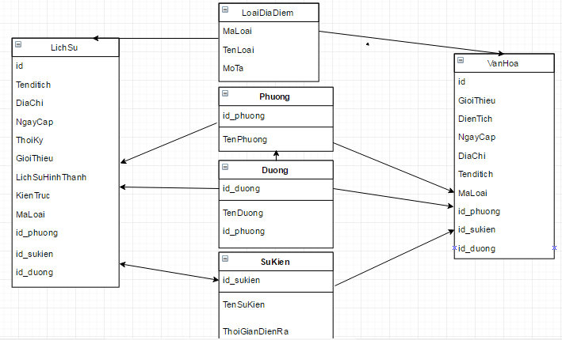

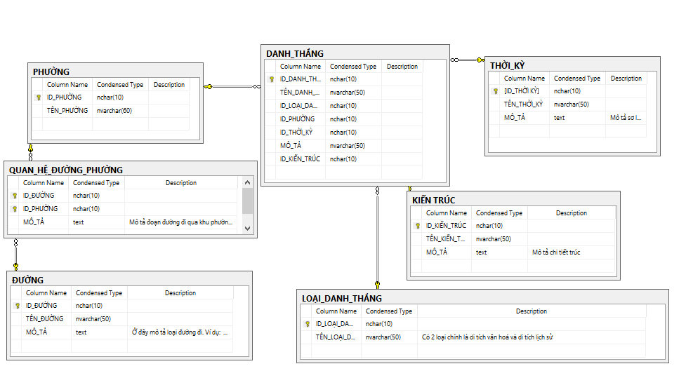

1. Cơ sở dữ liệu

* Phường

|  |  |  |
| --- | --- | --- |
| Thuộc tính | Mô tả | Kiểu dữ liệu |
| Id_phuong | id của phường | Integer |
| Tenphuong | Tên của phường | Character |

* Loại địa điểm

|  |  |  |
| --- | --- | --- |
| Thuộc tính | Mô tả | Kiểu dữ liệu |
| MaLoai | id mã loại | Integer |
| TenLoai | Tên của loại | Character |
| MoTa | Mô tả về loại đó | Character |

* Đường

|  |  |  |
| --- | --- | --- |
| Thuộc tính | Mô tả | Kiểu dữ liệu |
| Id_duong | id đường | Integer |
| Tenduong | Tên của đường | Character |

* Di tích lịch sử

|  |  |  |
| --- | --- | --- |
| Thuộc tính | Mô tả | Kiểu dữ liệu |
| id | ID di tích | Integer |
| Tenditich | Tên của di tích | Character |
| Thoiky | Thời kỳ của di tích | Character |
| Diachi | Địa chỉ di tích | Character |
| GioiThieu | Giới thiệu | Character |
| LichSuHinhThanh | Lịch sử hình thành của di tích | Character |
| Kientruc | Kiến trúc của di tích đó | Character |
| NgayCongNhan | Ngày di tích được công nhận | Date |
| id_phuong | Khóa ngoại của bảng phường | Integer |
| Id_duong | Khóa ngoại của bảng đường | Integer |
| Id_sukien | Khóa ngoại của bảng sự kiện |  |

* Sự kiện

|  |  |  |
| --- | --- | --- |
| Thuộc tính | Mô tả | Kiểu dữ liệu |
| id_sukien | id sự kiện | Integer |
| TenSuKien | Tên sự kiện | Character |
| ThoiGianDienRa | Thời gian diễn ra sự kiện | Date |

* Di tích văn hóa

|  |  |  |
| --- | --- | --- |
| Thuộc tính | Mô tả | Kiểu dữ liệu |
| id | ID di tích | Integer |
| Tenvanhoa | Tên của di tích | Character |
| GioiThieu | Giới thiệu về văn hóa | Character |
| Diachi | Địa chỉ di tích văn hóa | Character |
| GioiThieu | Giới thiệu | Character |
| LichSuHinhThanh | Lịch sử hình thành của văn hóa | Character |
| NgayCongNhan | Ngày di tích văn hóa được công nhận | Date |
| Id_phuong | Khóa ngoại của bảng phường | Integer |
| Id_duong | Khóa ngoại của bảng đường | Integer |
| Id_sukien | Khóa ngoại của bảng sự kiện | Integer |

1. **Các loại dữ liệu**
2. Dữ liệu phi không gian

Lớp: *vungtdm* để xác định ranh giới các phường thuộc Thủ Dầu Một

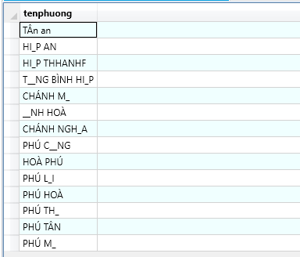

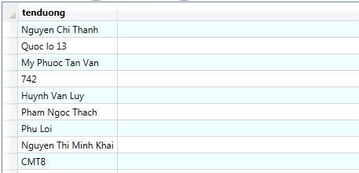Lớp: *duongtdm* để xác định đường giao thông trong thành phố Thủ Dầu Một

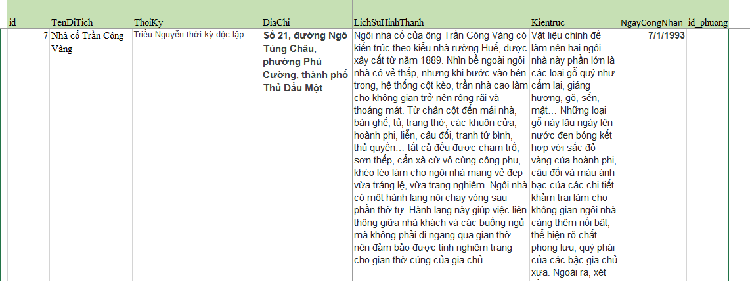Lớp: *diemditich* để xác định địa điểm các di tích có trong thành phố.

1. Dữ liệu không gian
2. 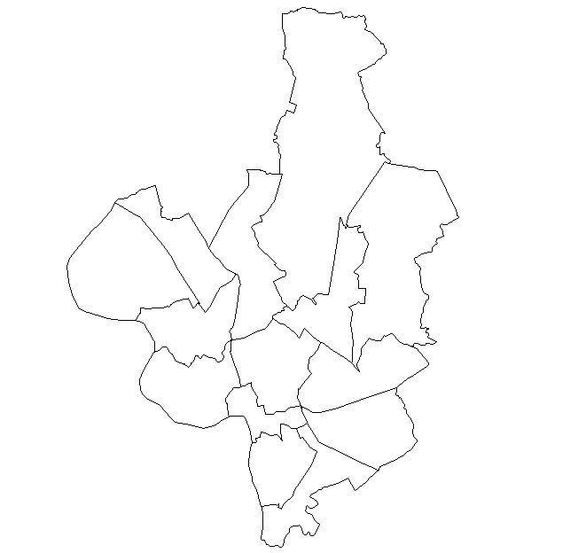Dữ liệu ranh giới Thủ Dầu Một
3. 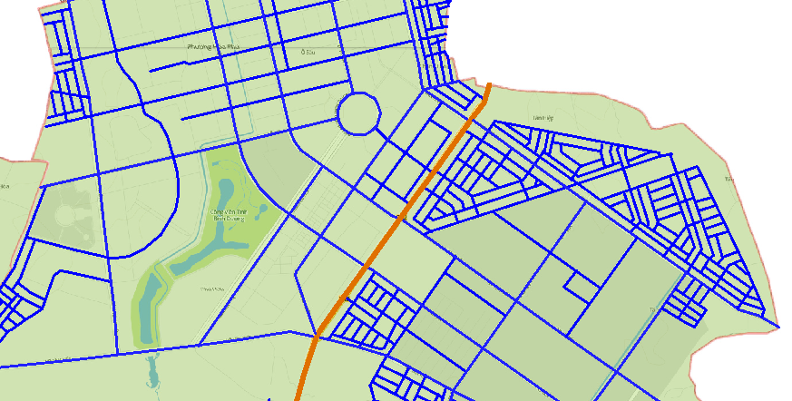Dữ liệu đường giao thông
4. 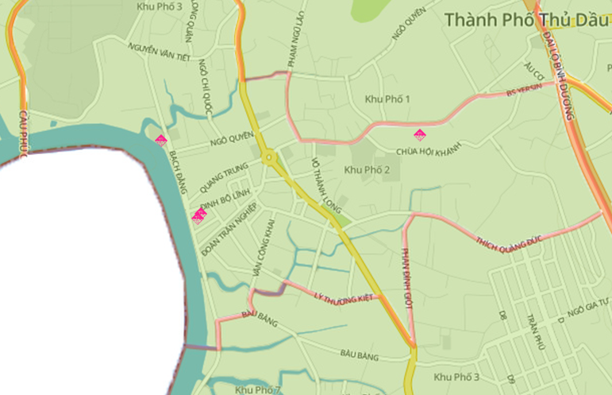Dữ liệu điểm di tích văn hóa
5. Dữ liệu trong Postgres,Postgis

* Sử dụng template postgis_23_sample để hổ trợ trong việc lưu trữ dữ liệu GEO
* 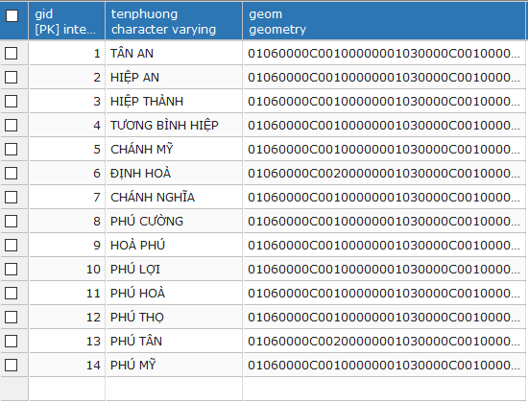Dữ liệu phường
* Dữ liệu đường

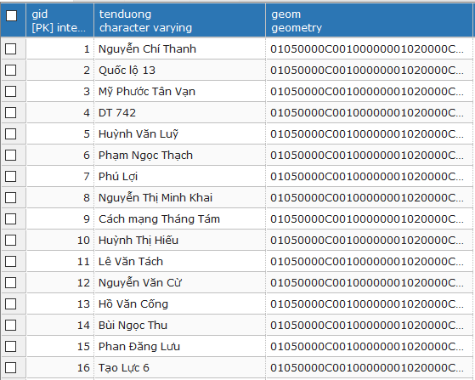

* 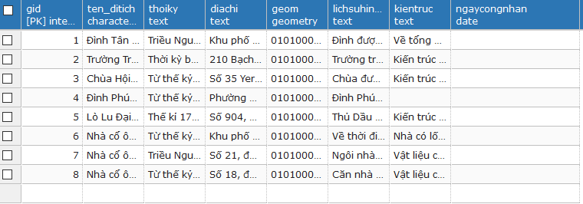Dữ liệu địa điểm

# Chương 3: Kết quả đạt được

1. 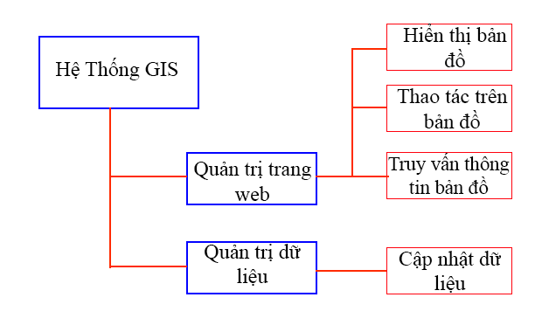**Chức năng bản đồ**
2. **Demo bản đồ**
3. Màn hình chính của webgis

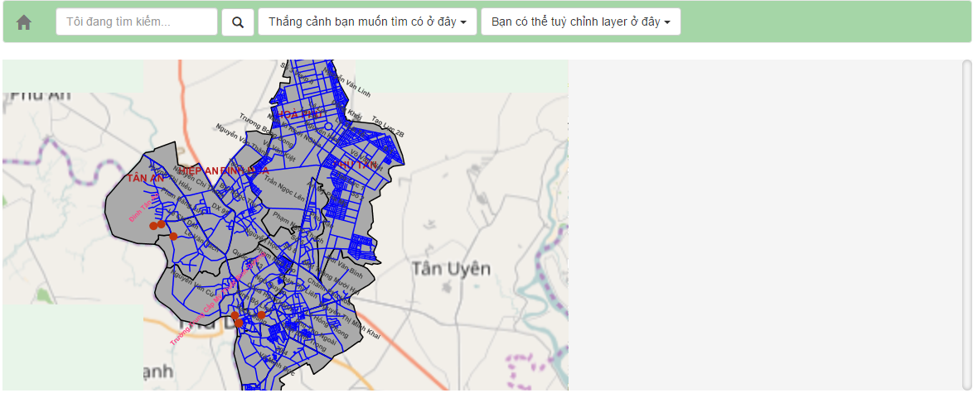

Chú thích:  
−Khi người dung click vào bản đồ thì sẽ hiển thị thông tin về địa điểm, đường, khu vực đó.

1. Chức năng tùy chỉnh layer hiển thị

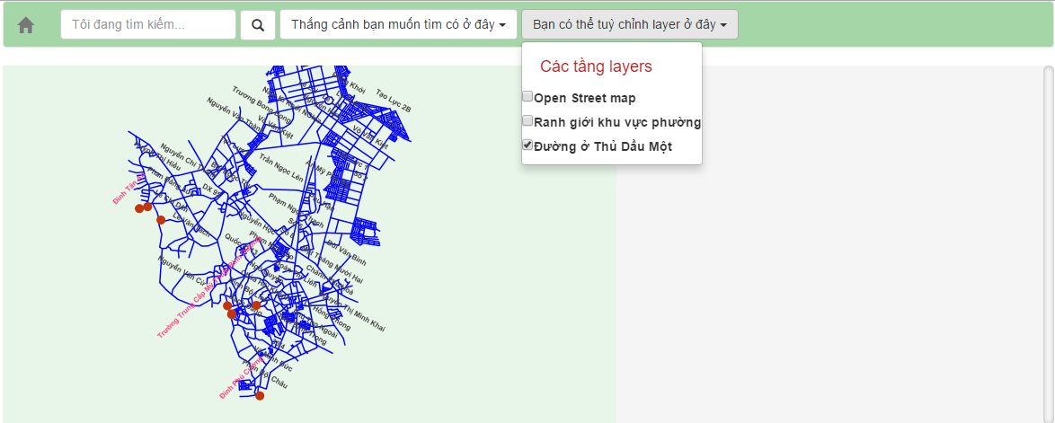

1. Chức năng xem chi tiết địa điểm

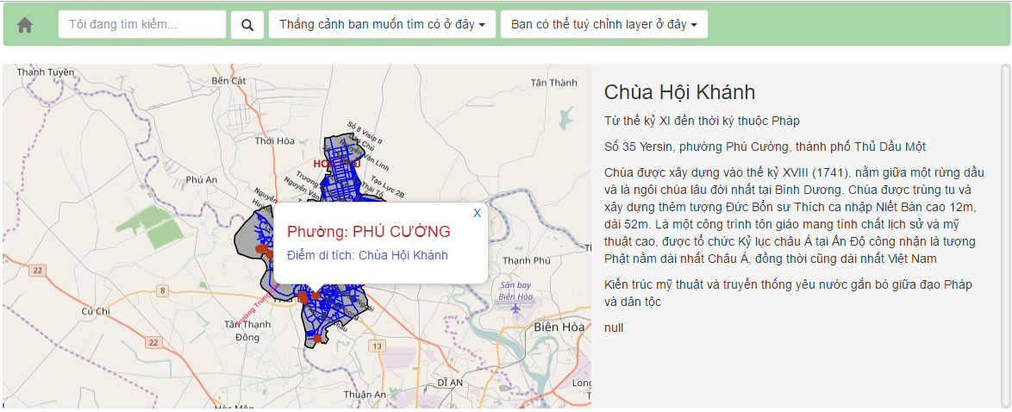

1. **Thử nghiệm**

|  |  |  |
| --- | --- | --- |
| STT | Tính năng | Đánh giá |
| 1 | Hiển thị bản đồ | Hiển thị bản đồ tốt. Tuy nhiên bản đồ có thể load về chậm khi mạng Internet của người sử dụngyếu | |
| 2 | Phóng to, thu nhỏ bản đồ | Bản đồ được phóng to, thu nhỏ tùy ý, nhưng trong giới hạn của thanh zoom bên góc trái bản đồ. Ảnh không bị bể khi phóng to hay thu nhỏ. | |
| 3 | Di chuyển bản đồ | Bản đồ được dịch chuyển tốt. Người sử dụng có thể dịch chuyển đến bất cứ vị trí nào, nhưng cần kết hợp thêm tính năng phóng to, thu nhỏ để vị trí  xác định được nhận biết chính xác hơn. | |
| 4 | Xem thông tin địa điểm | Chức năng này thực hiện rất tốt. Hiển thị thông tin rõ ràng, nổi bật, chính xác, dễ dàng cho việc tra cứu thông tin cho người sử dụng. | |

1. **Hướng dẫn**

* Hướng dẫn cài đặt

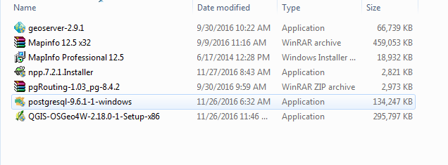Tất cả các phần mềm cần thiết cho việc vận hành hệ thống WebGIS được liệt kê dưới đây

1. **Cài đặt MapInfo**

Chạy file cài đặt MapInfo Professional 12.5

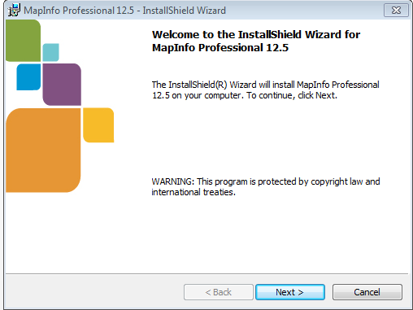

Chọn Next đến khi tiến trình cài đặt thành công.

1. **Cài đặt PostgreSQL**

Chạy file postgresql-9.6.1-1-windows.exe để tiến hành cài đặt PostgreSQL.

Chọn Next ở màn hình đầu tiên.

Chọn nơi cài đặt chương trình sau đó nhấn Next

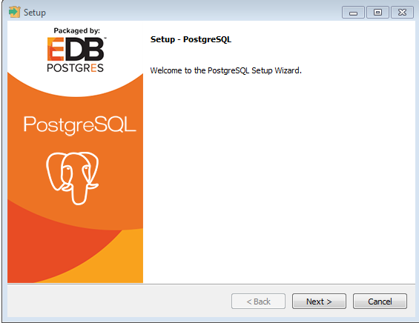

Chọn nơi lưu trữ dữ liệu cho PostgreSQL rồi nhấn Next.  
Nhập Password cho tài khoản postgres là *postgres* rồi nhấn Next.

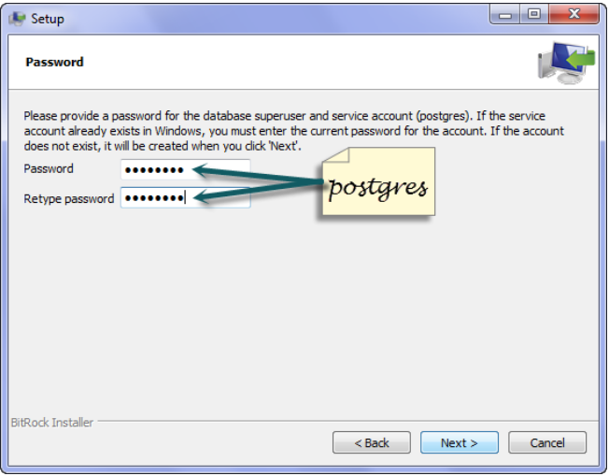

Để mặc định và nhấn Next ở các bước tiếp theo cho đến khi kết thúc quá trình cài đặt.

1. **Cài đặt PostGIS**

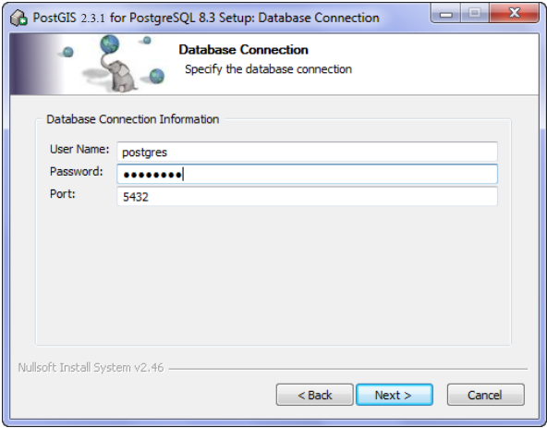Chạy file cài đặt postgis-pg83-setup-2.1.3-2.exe để tiến hành cài đặt PostGIS.  
Chọn I Agree ở màn hình đầu tiên.  
Để mặc định và nhấn Next ở hai màn hình tiếp theo.  
Nhập User Name/Password là *postgres/postgres* như đã nhập ở bước cài PostgreSQL sau đó nhấn Next.

Chọn Install ở màn hình tiếp theo để tiến hành cài đặt.  
Chọn Yes tại hộp thoại bật lên.

1. **Chuyển file AutoCAD sang dạng MapInfo TAB**

Mở Universal Translator của MapInfo.

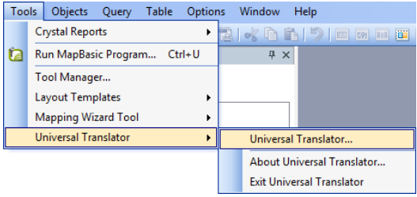

Chọn các tùy chọn cần thiết sau đó nhấn OK để tiến hành chuyển đổi.

1. **Import Shapefile vào PostgreSQL + PostGIS**

Mở chương trình *PostGIS Shapefile and DBF Loader* trong Start/All Programs/PostGIS 2.3 for PostgreSQL 9.6

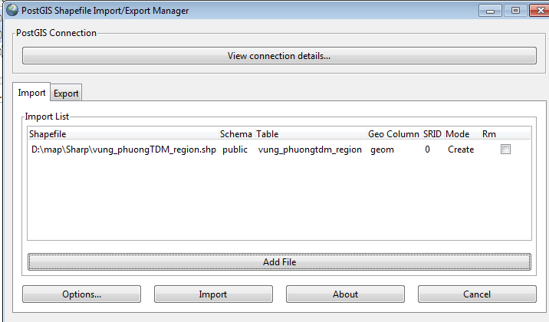

Nhấn Import để import Shapefile vào PostgreSQL + PostGIS

1. **Cài đặt tomcat + geoserver**

Chạy file cài đặt Apache tomcat 9.0.0

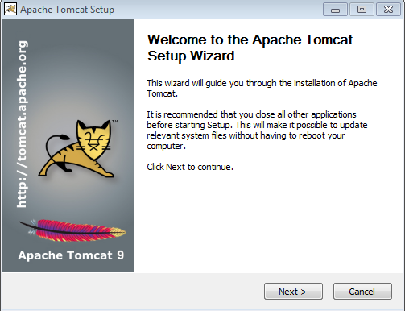

Chọn Next đến khi tiến trình cài đặt thành công.

Vào đường dẫn C:\Program Files\Apache Software Foundation\Tomcat 9.0\webapps\manager\WEB-INF\web.xml cấu hình lại đoạn sau đây.

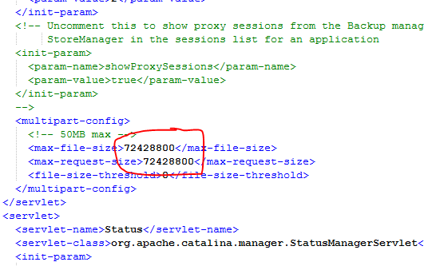

Chỉnh size lại thành 70MB, sau đó upload file geoserver.war lên host.

1. ***Cài đặt cơ sở dữ liệu***

Khởi động chương trình pgAdmin 4 theo đường dẫn Start/All Programs/PostgreSQL 9.6.  
Nháy chuột phải vào PostgreSQL 8.3 (locallhost:5432) chọn Connect để thiết lập kết nối tới PostgreSQL.

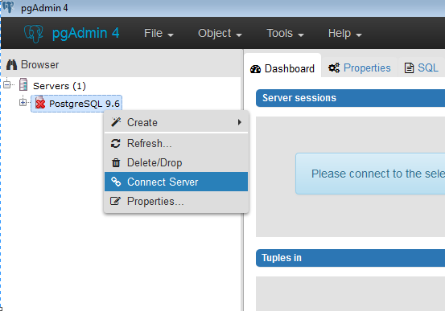  
Nhập mật khẩu là *postgres* và nhấn OK để tiến hành kết nối sử dụng tài khoản postgres.  
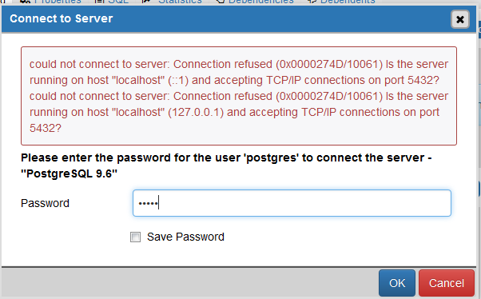  
Tạo mới một cơ sở dữ liệu bằng cách nháy chuột phải vào Databases ở phía bên trái rồi chọn New Database…  
Đặt tên cơ sở dữ liệu mới trong *postgis_23_sample*.

1. **Cấu hình bản đồ**

Để vào giao diện quản lý bằng web của GeoServer ta gõ vào thanh địa chỉ của trình duyệt web địa chỉ <http://localhost:8080/> để vào trình quản lý Tomcat.

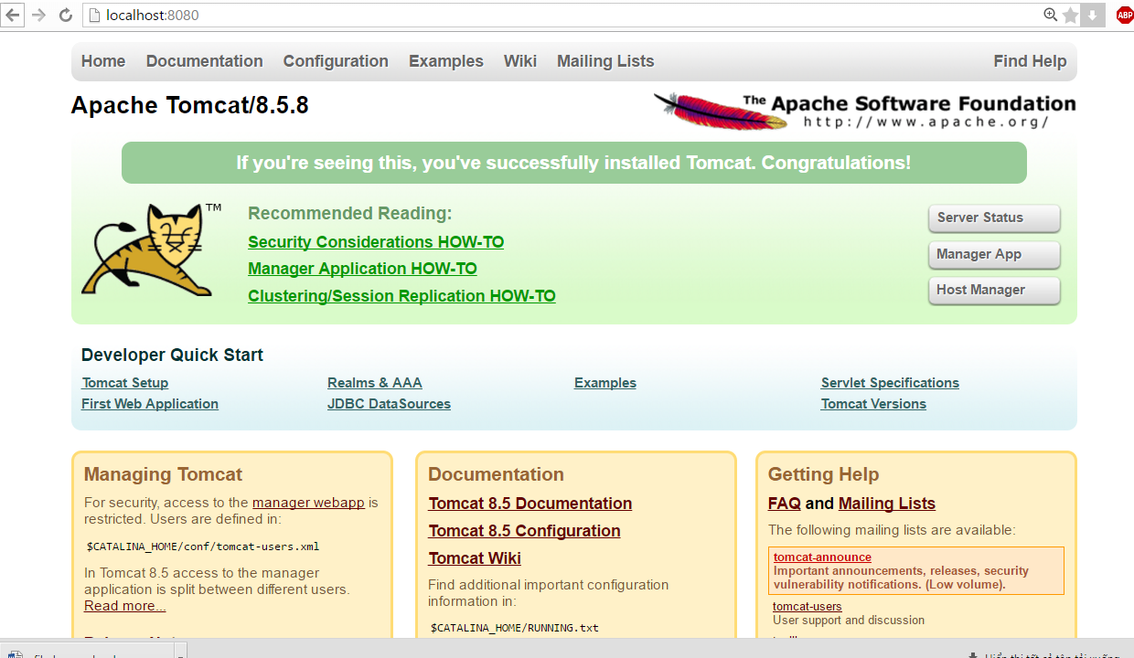

sau đó chọn vào Geoserver. <http://localhost:8080/>geoserver

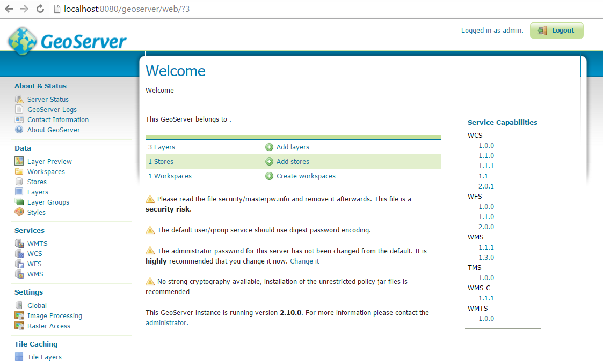

Đăng nhập với username/password mặc định lúc cài đặt là *admin/geoserver*.

* ***Tạo Workspace***

Chọn tab Workspaces để quản lý các workspace hoặc thêm mới workspace.  
Để thêm mới workspace chọn Add new workspace.

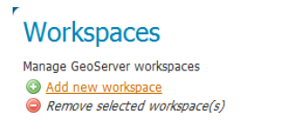  
Đặt tên workspace là *ditich* và Namespace URI là [*http://localhost/tdm*](http://localhost/tdm)

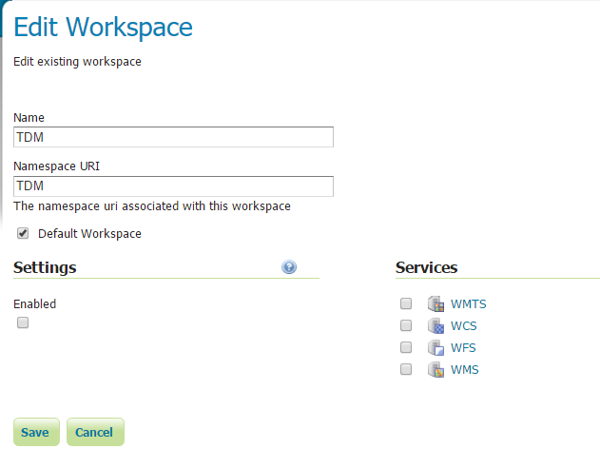

* ***Tạo Store***

Chọn Stores để quản lý các store hoặc thêm mới store.  
Để thêm mới một store chọn Add new store.

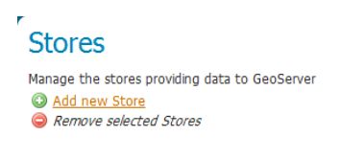

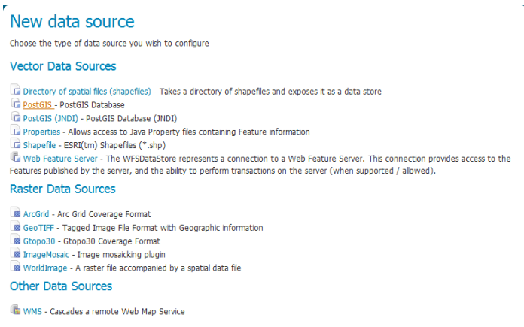Chọn kiểu nguồn dữ liệu là PostGIS.

Đặt tên cho store là *diem_ditich* cùng với một số tùy chọn như hình sau để tạo một store kết nối với cơ sở dữ liệu *ditich.*

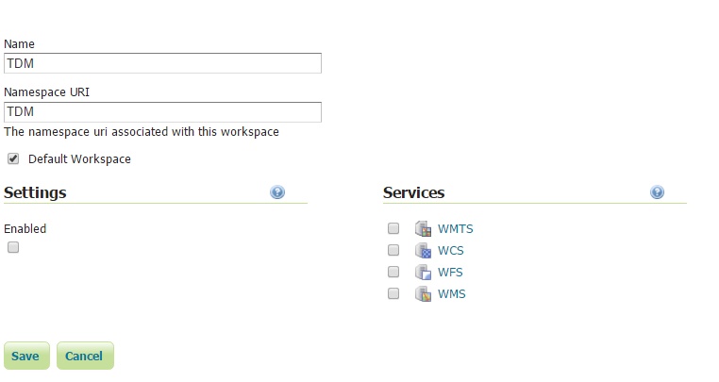

* ***Cấu hình các Layer***

Chọn Layers để quản lý các layer. Đây là các lớp bản đồ.  
Để thêm một layer mới chọn Add a new resource.

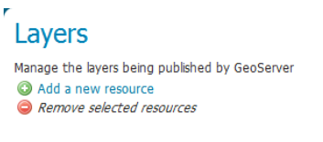

Danh sách các layer trong store *diem_ditich* được hiển thị.

Chọn Publish cho layer muốn hiển thị.

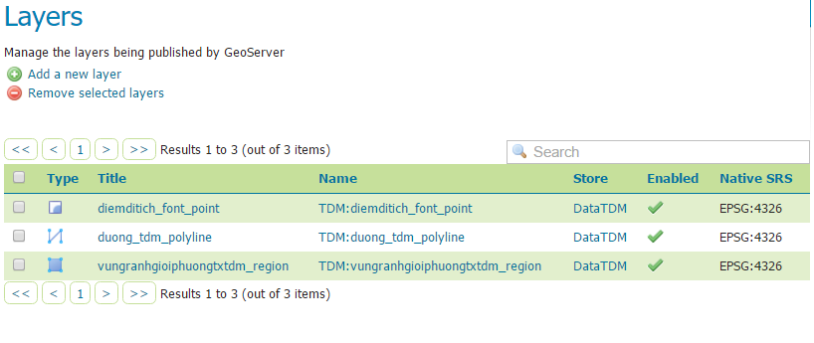

Nhập các thông tin trong thẻ Data.

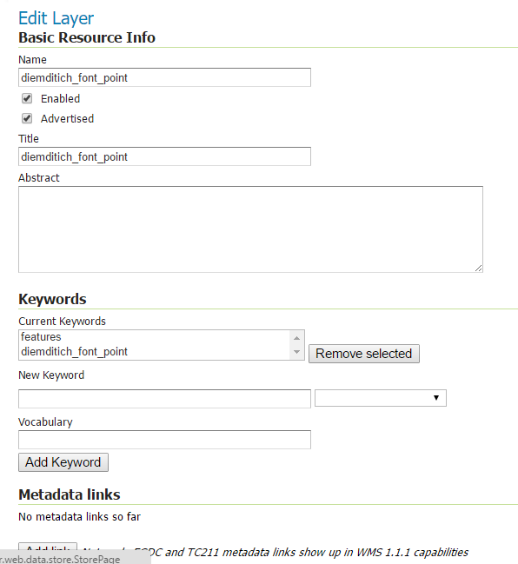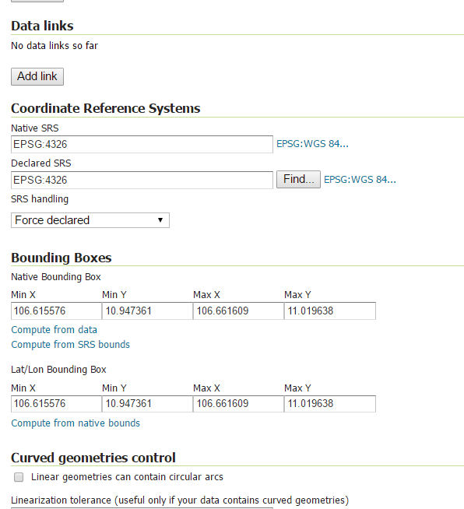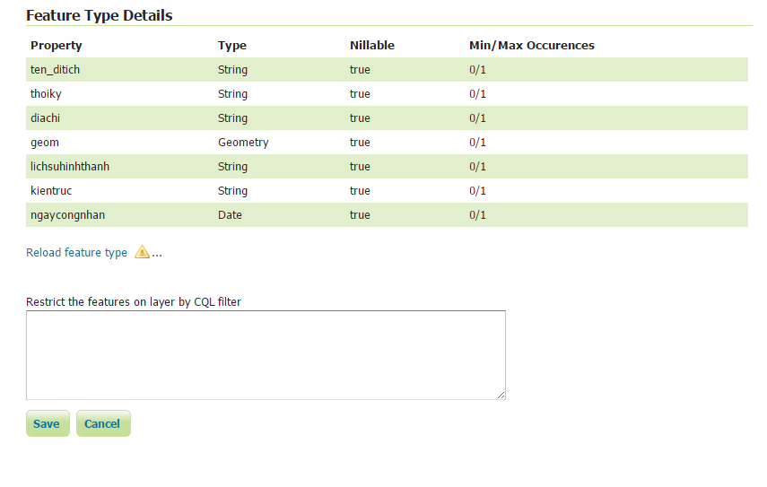

1. Giới thiệu về Openlayer

* OpenLayers là một bộ thư viện Javascript cho phép hiển thị bản đồ tại các ứng dụng web được sử dụng khá phổ biến ngày nay.
* Là bộ thư viện mã nguồn mở, miễn phí được phát triển bởi cộng đồng phần mềm mã nguồn mở
* Hỗ trợ nhiều loại dịch vụ (WMS, WFS, WCS...) và mapserver như ArcGIS, Geoserver, Mapserver
* Đọc dịch vụ từ các Bản đồ như Google Map, OpenStreetMap,...
* **Hướng dẫn sử dụng:**

B1: Vào trang <https://openlayers.org/>

B2: Click vào tab Examples. Chọn style cần sử dụng, phần dưới có code demo cho chúng ta xem.Ví dụ ta chọn Modify Feature

Bên dưới có code hướng dẫn chúng ta làm theo 

Tương tự chúng ta có rất nhiều style để cài đặt.

1. **Kết luận**

Sau khoảng 3 tháng nghiên cứu, tìm hiểu về WebGIS và các kiến thức liên quan, nhóm em đã xây dựng thành công website đáp ứng được nhu cầu đề tài.

Nhóm đã học được them nhiều kiến thức mới, nắm vững hơn các kiến thức về công nghệ WebGIS, các ngôn ngữ lập trình PHP, HTML, JavaScript, CSS và các công cụ hỗ trợ như QGIS, MapInfo, Postgres & Postgis, OpenLayers.

* Hướng phát triển:
* Phát triển thêm chức năng tìm kiếm
* Phát triển thêm chức năng đo khoảng cách
* Phát triển thêm nhiều đối tượng địa điểm khác

1. **Tài liệu tham khảo**
2. Nguyễn Đức Bình (2007), *Hướng Dẫn Sử Dụng Mapinfo Professinal 7.5*.
3. Nguyễn Kim Lợi (2006), Ứng dụng GIS trong Quản Lý Tài Nguyên Thiên Nhiên. Nhà Xuất Bản Nông Nghiệp Thành Phố Hồ Chí Minh
4. MapInfo Professional 11.0 user guide (2011), Piney Bowes.
5. Shahab Fazal (2008), GIS Basics, New Age Internationa (P) Ltd,Publishers, New Delhi – 110002.
6. Https://cuongdx313.wordpress.com/category/gis-open-source/